UNIVERSITATEA [NUMELE UNIVERSITĂȚII]
FACULTATEA DE FIZICĂ
Programul de studii: Fizică
LUCRARE DE LICENȚĂ
Determinarea experimentală a conductivității termice a unor materiale
Metoda staționară a plăcilor plane, cu analiza incertitudinii de măsurare
EXEMPLU FICTIV – structura, tabelele și figurile unei lucrări de licență. Datele sunt simulate.
Coordonator științific:
Conf. univ. dr. Sorin Bălan (nume fictiv)
Absolvent:
Ioana Mihăilescu (nume fictiv)
IAȘI, 2026
DECLARAȚIE DE AUTENTICITATE
Subsemnatul(a) Ioana Mihăilescu, absolvent(ă) al(a) programului de studii Fizică, declar pe propria răspundere că lucrarea de licență cu titlul „Determinarea experimentală a conductivității termice a unor materiale” a fost elaborată de mine, sub îndrumarea coordonatorului științific, nu a mai fost prezentată la o altă facultate sau instituție de învățământ superior și că toate sursele folosite, inclusiv cele de pe internet, sunt citate în lucrare, cu respectarea regulilor privind drepturile de autor.
Data: [data]
Semnătura: [semnătura]
CUPRINS
Lista figurilor și a tabelelor 4
Rezumat 5
Introducere 6
Capitolul 1. Conducția termică: fundamente teoretice 7
1.1. Legea lui Fourier 7
1.2. Valori tipice și factori de influență 7
1.3. Metode de măsurare 8
Capitolul 2. Metodologia experimentală 9
2.1. Montajul experimental 9
2.2. Probele și protocolul de măsurare 9
2.3. Evaluarea incertitudinii 10
Capitolul 3. Rezultate și discuții 11
3.1. Atingerea regimului staționar 11
3.2. Măsurătorile repetate 11
3.3. Verificarea liniarității 12
3.4. Incertitudinea de măsurare 13
3.5. Comparația cu valorile de referință 14
3.6. Discuția autorului: sursele de eroare 15
Concluzii 16
Bibliografie 17
Anexa 1. Scriptul de prelucrare a datelor 18
Bonus: același paragraf, înainte și după corectare 19

Lista figurilor și a tabelelor
Lista figurilor
Figura 1. Factorii care influențează conductivitatea termică a unui material 8
Figura 2. Schema montajului experimental (metoda staționară a plăcilor plane) 9
Figura 3. Etapele unei măsurători 10
Figura 4. Atingerea regimului staționar pentru proba de PMMA (P ≈ 3,2 W) 11
Figura 5. Diferența de temperatură în funcție de puterea aplicată (PMMA) 12
Figura 6. Contribuțiile la varianța lui λ pentru proba de PMMA (%) 13
Figura 7. Incertitudinea extinsă relativă (k = 2), pe materiale (%) 14
Figura 8. Abaterea valorii măsurate față de mijlocul intervalului de referință (%) 14
Lista tabelelor
Tabelul 1. Ordinul de mărime al conductivității termice pentru câteva clase de materiale, la temperatura camerei 7
Tabelul 2. Metode de măsurare a conductivității termice 8
Tabelul 3. Aparatura folosită și incertitudinile standard asociate 9
Tabelul 4. Probele studiate (discuri cu diametrul D = 100,0 mm) 10
Tabelul 5. Citirile repetate pentru proba de plexiglas (PMMA), d = 5,00 mm 11
Tabelul 6. Valorile medii obținute pentru cele patru materiale (câte 5 citiri) 12
Tabelul 7. Verificarea legii lui Fourier: ΔT în funcție de puterea aplicată (PMMA) 12
Tabelul 8. Bugetul de incertitudine pentru proba de PMMA 13
Tabelul 9. Rezultatele finale comparate cu intervalele de referință 14
Tabelul 10. Sursele de eroare sistematică identificate de autor 15

Rezumat
Lucrarea determină experimental conductivitatea termică a patru materiale uzuale (polistiren expandat, lemn de pin, plexiglas și sticlă) prin metoda staționară a plăcilor plane, pe baza legii lui Fourier. Pentru fiecare probă au fost făcute cinci citiri în regim staționar ale puterii și ale diferenței de temperatură, iar incertitudinea a fost evaluată după GUM. Valorile obținute pentru lemn (0,1295 ± 0,0028 W/(m·K)), PMMA (0,1854 ± 0,0051 W/(m·K)) și sticlă (0,853 ± 0,044 W/(m·K)) se încadrează în intervalele de referință, iar măsurătorile la cinci puteri confirmă liniaritatea legii lui Fourier (R² = 0,9996). Diferența de temperatură este principala sursă de incertitudine. Abaterile sistematice, supraestimarea la polistiren și subestimarea la sticlă, sunt explicate prin pierderile laterale și prin rezistența termică de contact, pentru care propunem soluții constructive.
Cuvinte-cheie: conductivitate termică, legea lui Fourier, metoda staționară, incertitudine de măsurare, materiale izolante
Abstract
This thesis experimentally determines the thermal conductivity of four common materials (expanded polystyrene, pine wood, PMMA and glass) using the steady-state parallel plate method based on Fourier's law. For each sample, five steady-state readings of the heating power and temperature difference were taken, and the measurement uncertainty was evaluated according to the GUM. The values obtained for pine (0.1295 ± 0.0028 W/(m·K)), PMMA (0.1854 ± 0.0051 W/(m·K)) and glass (0.853 ± 0.044 W/(m·K)) fall within the reference ranges, and measurements at five power levels confirm the linearity of Fourier's law (R² = 0.9996). The temperature difference is the main source of uncertainty. The systematic deviations, an overestimate for polystyrene and an underestimate for glass, are explained by lateral heat losses and thermal contact resistance, and design improvements are proposed.
Keywords: thermal conductivity, Fourier's law, steady-state method, measurement uncertainty, insulating materials

Introducere
Conductivitatea termică arată cât de ușor transportă un material căldura. Ea determină grosimea izolației unei clădiri, alegerea materialelor pentru radiatoare și răcirea componentelor electronice [1]. Valorile din tabele sunt însă orientative: aceeași clasă de materiale poate avea conductivități diferite în funcție de densitate, umiditate sau structură.
Obiectivul lucrării este determinarea experimentală a conductivității termice pentru patru materiale uzuale, prin metoda staționară a plăcilor plane, și evaluarea incertitudinii de măsurare.
• realizarea și verificarea montajului experimental;
• măsurarea, cu citiri repetate, a puterii și a diferenței de temperatură pentru fiecare probă;
• calculul conductivității termice și al incertitudinii extinse;
• compararea rezultatelor cu valorile de referință și analiza surselor de eroare.

Capitolul 1. Conducția termică: fundamente teoretice

1.1. Legea lui Fourier
În regim staționar, densitatea fluxului termic q (W/m²) printr-un material omogen este proporțională cu gradientul de temperatură [1]:
q = −λ · dT/dx (1.1)
Pentru o placă plană cu grosimea d și aria A, cu fețele menținute la temperaturile T₁ > T₂, fluxul este unidirecțional, iar puterea P care traversează placa este:
P = λ · A · (T₁ − T₂) / d (1.2)
De aici rezultă relația de calcul folosită în lucrare, cu ΔT = T₁ − T₂ și A = πD²/4:
λ = P · d / (A · ΔT) (1.3)
Relația (1.3) este valabilă doar dacă toată puterea trece prin probă, perpendicular pe fețe, și dacă temperaturile nu mai variază în timp. Abaterile de la aceste ipoteze sunt principalele surse de eroare sistematică (Capitolul 3).

1.2. Valori tipice și factori de influență
Conductivitatea termică variază pe mai multe ordine de mărime, de la gazele în repaus la metale (Tabelul 1). La materialele poroase, aerul închis în pori reduce mult conductivitatea; de aceea izolatorii termici au λ apropiat de cel al aerului (Figura 1).
Tabelul 1. Ordinul de mărime al conductivității termice pentru câteva clase de materiale, la temperatura camerei
Clasa de materiale | Exemple | λ aproximativ, W/(m·K) | Mecanismul dominant
Metale | cupru, aluminiu, oțel | 10–400 | Electronii liberi
Sticle și ceramici | sticlă, cărămidă, beton | 0,5–2 | Vibrațiile rețelei (fononi)
Polimeri | PMMA, PVC, polietilenă | 0,1–0,5 | Fononi, puternic împrăștiați
Lemn | pin, stejar (transversal pe fibre) | 0,1–0,2 | Fononi; aerul din pori
Izolatori termici | polistiren expandat, vată minerală | 0,02–0,05 | Conducția prin aerul închis în celule
Aer (în repaus) | – | ≈ 0,026 | Ciocnirile moleculelor
Notă. Valori orientative, rotunjite; valoarea exactă depinde de compoziție, densitate, umiditate și temperatură.
Sursa: Sinteză după [1].
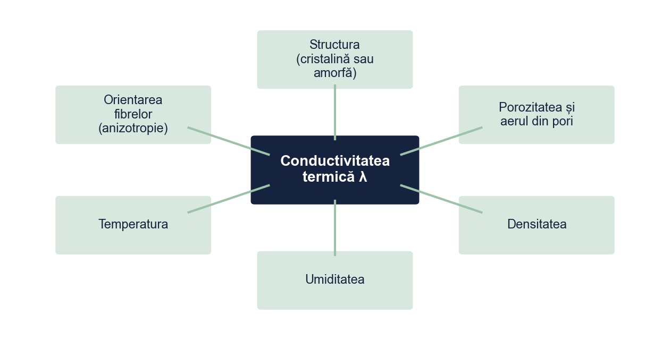
Figura 1. Factorii care influențează conductivitatea termică a unui material
Sursa: Prelucrare proprie.

1.3. Metode de măsurare
Metodele se împart în staționare și tranzitorii (Tabelul 2). Pentru materialele cu conductivitate mică, metoda de referință este placa caldă cu inel de gardă, standardizată în ISO 8302 [3]. Lucrarea folosește o variantă simplificată a acestei metode, potrivită pentru un laborator didactic.
Tabelul 2. Metode de măsurare a conductivității termice
Metoda | Regimul | Principiul | Potrivită pentru
Placa caldă cu inel de gardă | Staționar | Flux termic unidirecțional prin probă; se măsoară P și ΔT | Izolatori și materiale cu λ mic
Discul lui Lee | Staționar | Se compară fluxul prin probă cu viteza de răcire a unui disc metalic | Lucrări de laborator didactic
Firul cald | Tranzitoriu | Creșterea temperaturii unui fir încălzit introdus în material | Lichide, pulberi, materiale moi
Metoda flash (laser) | Tranzitoriu | Impuls pe o față a probei, se măsoară temperatura pe cealaltă față | Materiale dense, temperaturi ridicate
Sursa: Sinteză proprie după [1], [3].

Capitolul 2. Metodologia experimentală

2.1. Montajul experimental
Proba, în formă de disc, este așezată între un încălzitor plan și o placă de cupru răcită cu apă (Figura 2). Un inel de gardă din același material ca încălzitorul reduce pierderile laterale. Temperaturile fețelor se măsoară cu termocupluri de tip K, iar puterea se calculează din tensiunea și intensitatea curentului: P = U · I. Aparatele și incertitudinile lor sunt prezentate în Tabelul 3.
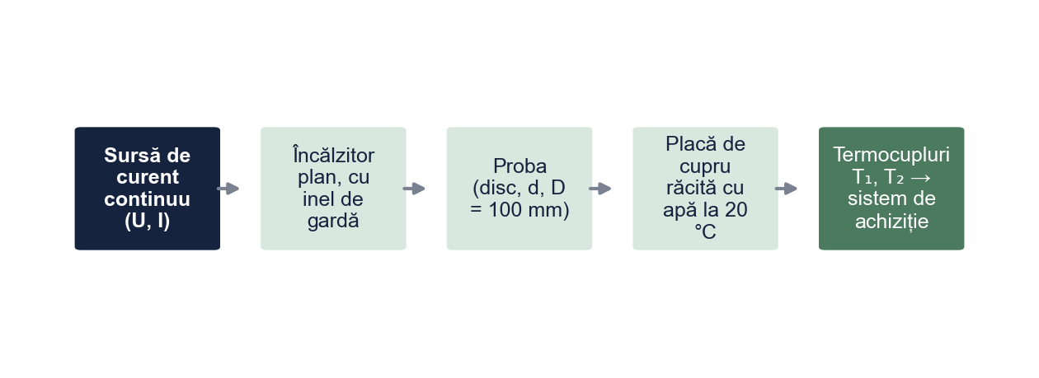
Figura 2. Schema montajului experimental (metoda staționară a plăcilor plane)
Sursa: Prelucrare proprie.
Tabelul 3. Aparatura folosită și incertitudinile standard asociate
Mărimea | Instrumentul | Rezoluția | Incertitudinea standard (tip B)
Tensiunea U | Multimetru digital (model generic) | 0,01 V | 0,3% din valoare
Intensitatea I | Multimetru digital (model generic) | 0,001 A | 0,5% din valoare
Temperaturile T₁, T₂ | Termocupluri tip K, etalonate în baie de apă | 0,1 °C | u(ΔT) = 0,12 K (pentru diferență)
Grosimea d | Șubler digital, 5 citiri pe probă | 0,01 mm | 0,02 mm (include neplaneitatea)
Diametrul D | Șubler digital | 0,01 mm | 0,06 mm (D = 100,0 mm)
Notă. Pentru incertitudinea de tip B s-a considerat o distribuție dreptunghiulară: u = a/√3, unde a este semilățimea intervalului.
Sursa: Fișele aparatelor din laborator (valori de exemplu).

2.2. Probele și protocolul de măsurare
Au fost studiate patru materiale, cu conductivități care acoperă mai mult de un ordin de mărime (Tabelul 4). Fiecare probă a fost măsurată după etapele din Figura 3, cu cinci citiri în regim staționar.
Tabelul 4. Probele studiate (discuri cu diametrul D = 100,0 mm)
Materialul | Grosimea d (mm) | Puterea aplicată (W) | ΔT în regim staționar (K)
Polistiren expandat (EPS) | 20,00 | ≈ 0,39 | ≈ 24
Lemn de pin (flux perpendicular pe fibre) | 10,00 | ≈ 1,6 | ≈ 16
Plexiglas (PMMA) | 5,00 | ≈ 3,2 | ≈ 11
Sticlă sodo-calcică | 4,00 | ≈ 8,4 | ≈ 5
Notă. Puterea a fost aleasă pentru fiecare material astfel încât fața caldă să nu depășească 45 °C.
Sursa: Măsurători de laborator (valori simulate pentru exemplu).
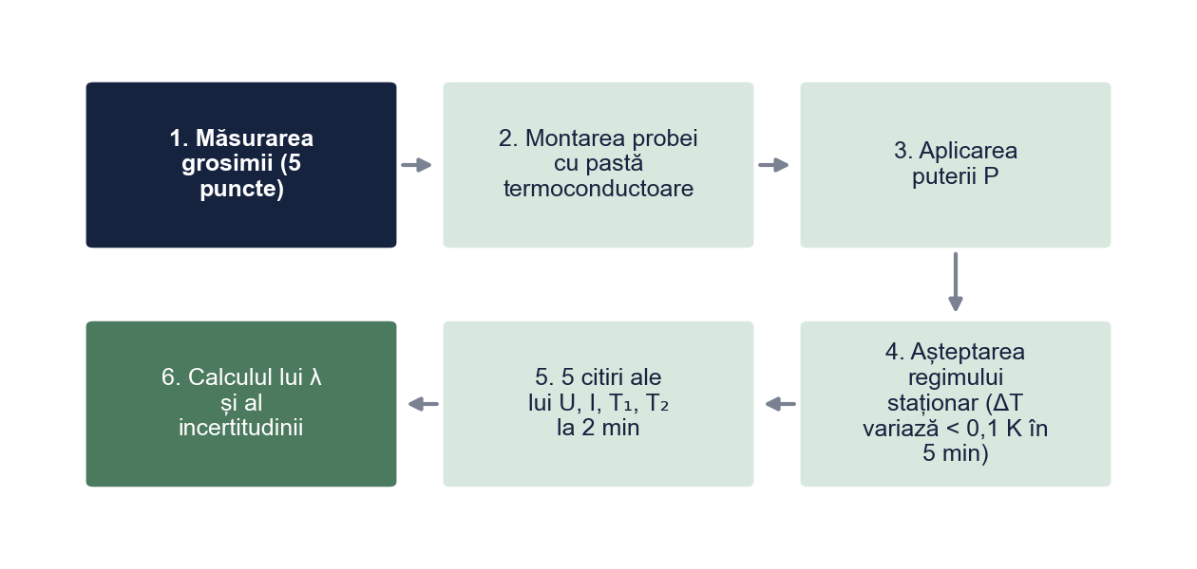
Figura 3. Etapele unei măsurători
Sursa: Prelucrare proprie.

2.3. Evaluarea incertitudinii
Incertitudinea a fost evaluată după Ghidul pentru exprimarea incertitudinii de măsurare (GUM) [2]. Deoarece relația (1.3) este un produs de puteri, incertitudinile relative se compun pătratic:
u(λ)/λ = √[ (u_A/λ)² + (u(P)/P)² + (u(d)/d)² + (2·u(D)/D)² + (u(ΔT)/ΔT)² ] (2.1)
Termenul u_A = s/√n este incertitudinea de tip A, din împrăștierea celor n = 5 citiri. Incertitudinea extinsă se obține cu factorul de acoperire k = 2: U = 2 · u(λ), ceea ce corespunde unui nivel de încredere de aproximativ 95%.

Capitolul 3. Rezultate și discuții

3.1. Atingerea regimului staționar
Pentru proba de PMMA, temperatura feței calde a crescut de la 20,0 °C la 31,0 °C și s-a stabilizat după aproximativ 40 de minute (Figura 4). Temperatura feței reci a rămas la 20,0 ± 0,2 °C, deci placa răcită cu apă a funcționat ca un termostat.
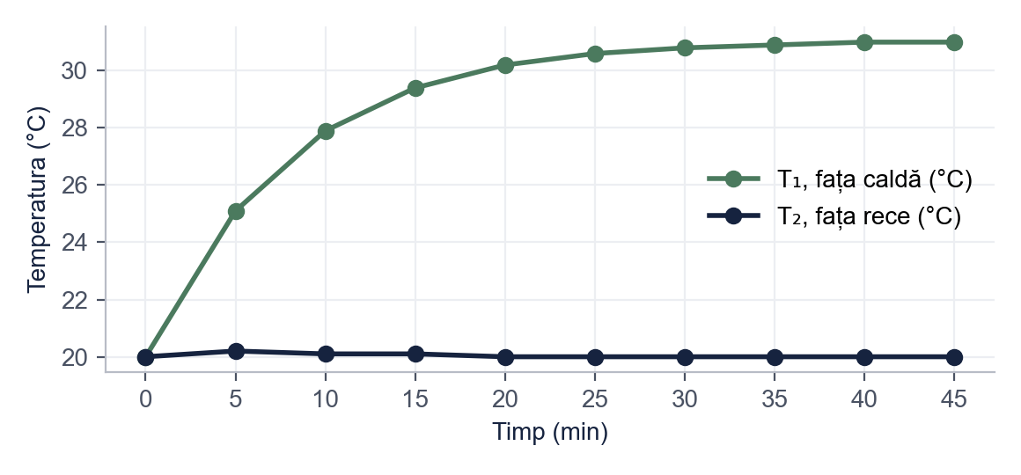
Figura 4. Atingerea regimului staționar pentru proba de PMMA (P ≈ 3,2 W)
Sursa: Măsurători de laborator (valori simulate pentru exemplu).

3.2. Măsurătorile repetate
Tabelul 5 prezintă cele cinci citiri pentru proba de PMMA. Valorile lui λ variază între 0,1830 și 0,1879 W/(m·K), cu media 0,1854 W/(m·K). Datele pentru toate cele 20 de citiri sunt în fișierul Excel care însoțește lucrarea, iar rezultatele medii sunt în Tabelul 6.
Tabelul 5. Citirile repetate pentru proba de plexiglas (PMMA), d = 5,00 mm
Citirea | U (V) | I (A) | P (W) | T₁ (°C) | T₂ (°C) | ΔT (K) | λ, W/(m·K)
1 | 6,95 | 0,463 | 3,218 | 30,9 | 20,0 | 10,9 | 0,1879
2 | 6,97 | 0,463 | 3,227 | 31,1 | 20,0 | 11,1 | 0,1851
3 | 6,93 | 0,465 | 3,222 | 30,9 | 19,8 | 11,1 | 0,1848
4 | 6,94 | 0,463 | 3,213 | 31,1 | 20,1 | 11,0 | 0,1860
5 | 6,94 | 0,464 | 3,220 | 31,1 | 19,9 | 11,2 | 0,1830
Media | – | – | 3,220 | – | – | 11,06 | 0,1854
Notă. λ = P·d / (A·ΔT), cu A = πD²/4 = 7,854 · 10⁻³ m². Abaterea standard a celor cinci valori: s = 0,0018 W/(m·K).
Sursa: Măsurători de laborator (valori simulate pentru exemplu).
Tabelul 6. Valorile medii obținute pentru cele patru materiale (câte 5 citiri)
Materialul | P medie (W) | ΔT medie (K) | λ medie, W/(m·K) | s, W/(m·K)
EPS | 0,385 | 23,92 | 0,0410 | 0,0002
Lemn de pin | 1,601 | 15,74 | 0,1295 | 0,0012
PMMA | 3,220 | 11,06 | 0,1854 | 0,0018
Sticlă | 8,409 | 5,02 | 0,853 | 0,012
Notă. λ medie este media celor cinci valori calculate pentru fiecare citire; s este abaterea standard de selecție.
Sursa: Măsurători de laborator (valori simulate pentru exemplu).

3.3. Verificarea liniarității
Pentru a verifica relația (1.2), proba de PMMA a fost măsurată la cinci puteri, între 1 și 5 W. Diferența de temperatură crește liniar cu puterea (R² = 0,9996), iar dreapta trece practic prin origine (Tabelul 7, Figura 5). Conductivitatea calculată din pantă, 0,1851 W/(m·K), diferă cu doar 0,2% de media citirilor repetate.
Tabelul 7. Verificarea legii lui Fourier: ΔT în funcție de puterea aplicată (PMMA)
P (W) | ΔT măsurat (K) | ΔT calculat cu λ = 0,1854 (K)
1,00 | 3,5 | 3,43
2,00 | 6,8 | 6,87
3,00 | 10,4 | 10,30
4,00 | 13,6 | 13,73
5,00 | 17,3 | 17,17
Notă. Dreapta de regresie: ΔT = 3,44 · P (K, P în W), cu ordonata la origine practic nulă, R² = 0,9996; din pantă rezultă λ = d / (A · 3,44 K/W) = 0,1851 W/(m·K).
Sursa: Măsurători de laborator (valori simulate pentru exemplu).
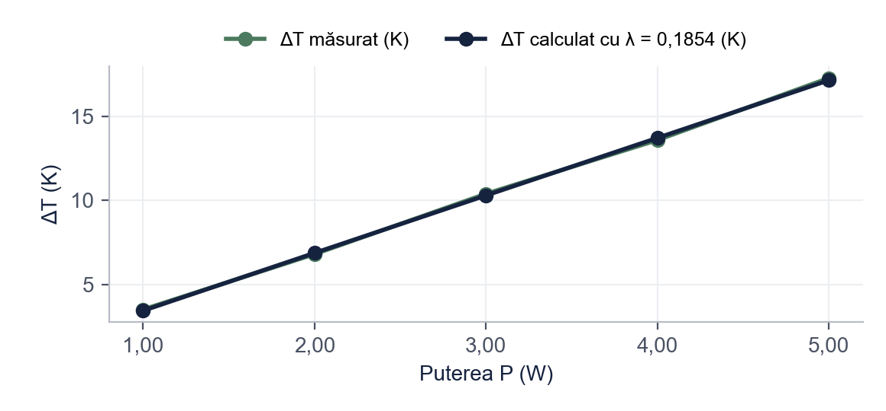
Figura 5. Diferența de temperatură în funcție de puterea aplicată (PMMA)
Sursa: Prelucrare proprie după Tabelul 7.

3.4. Incertitudinea de măsurare
Bugetul de incertitudine pentru PMMA (Tabelul 8) arată că diferența de temperatură dă aproape două treimi din varianță (62,7%, Figura 6). Contribuția ei crește cu cât ΔT este mai mic: incertitudinea extinsă relativă urcă de la 1,6% la EPS (ΔT ≈ 24 K) la 5,2% la sticlă (ΔT ≈ 5 K), Figura 7.
Tabelul 8. Bugetul de incertitudine pentru proba de PMMA
Sursa | Tipul | Incertitudinea relativă (%) | Contribuția la varianță (%)
Împrăștierea citirilor, s/√n | A | 0,43 | 9,9
Puterea P = U·I | B | 0,58 | 18,1
Grosimea d | B | 0,40 | 8,5
Aria A (de două ori incertitudinea relativă a lui D) | B | 0,12 | 0,7
Diferența de temperatură ΔT | B | 1,08 | 62,7
Incertitudinea combinată u(λ)/λ | – | 1,37 | 100
Incertitudinea extinsă, k = 2 | – | 2,74 | –
Notă. Contribuțiile sunt rotunjite, de aceea suma lor poate diferi cu 0,1 de 100.
Sursa: Calcul propriu după relația (2.1) și [2].
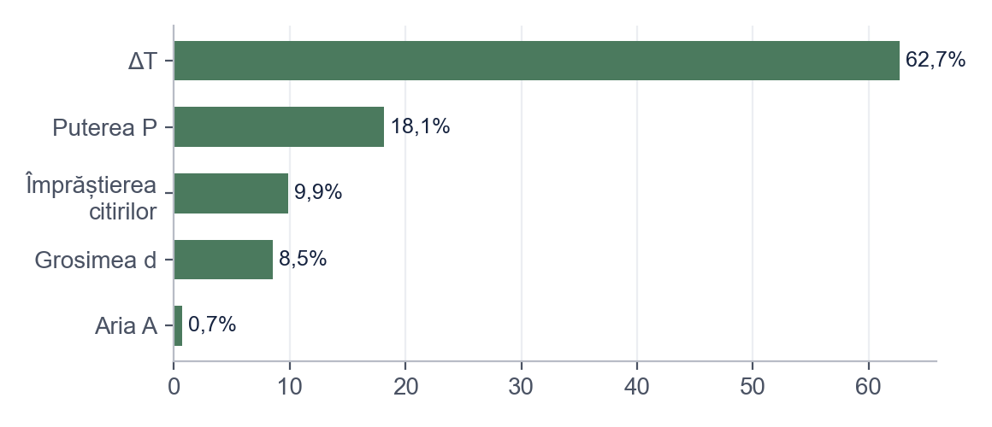
Figura 6. Contribuțiile la varianța lui λ pentru proba de PMMA (%)
Sursa: Prelucrare proprie după Tabelul 8.
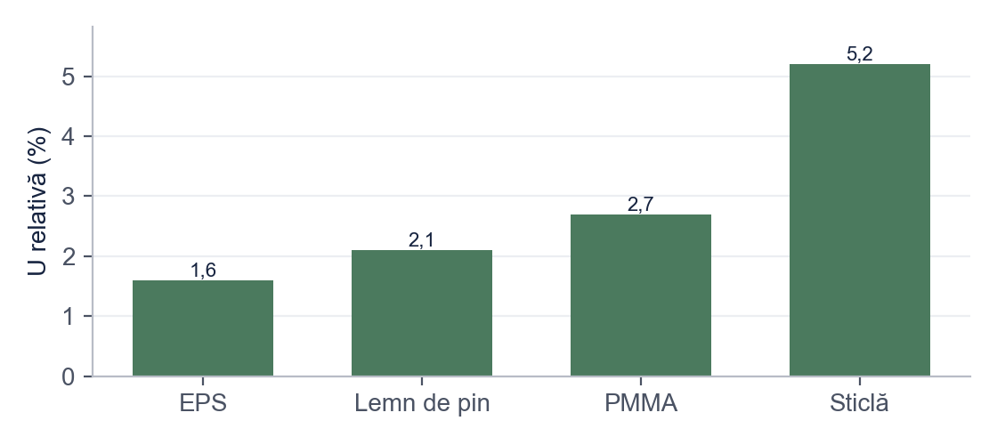
Figura 7. Incertitudinea extinsă relativă (k = 2), pe materiale (%)
Sursa: Prelucrare proprie după Tabelul 9.

3.5. Comparația cu valorile de referință
Pentru lemnul de pin, PMMA și sticlă, valorile măsurate se încadrează în intervalele de referință (Tabelul 9). Valoarea pentru EPS, 0,0410 ± 0,0007 W/(m·K), este puțin peste limita superioară a intervalului, iar sticla se află în jumătatea inferioară a intervalului (Figura 8).
Tabelul 9. Rezultatele finale comparate cu intervalele de referință
Materialul | λ ± U (k = 2), W/(m·K) | U relativă | Interval de referință aproximativ | Abatere față de mijlocul intervalului
EPS | 0,0410 ± 0,0007 | 1,6% | 0,030–0,040 | +17,1%
Lemn de pin | 0,1295 ± 0,0028 | 2,1% | 0,10–0,15 | +3,6%
PMMA | 0,1854 ± 0,0051 | 2,7% | 0,17–0,21 | −2,4%
Sticlă | 0,853 ± 0,044 | 5,2% | 0,8–1,0 | −5,2%
Notă. Intervalele de referință sunt ordine de mărime tipice din literatură [1], nu valori certificate pentru probele folosite.
Sursa: Prelucrare proprie după Tabelele 6 și 8.
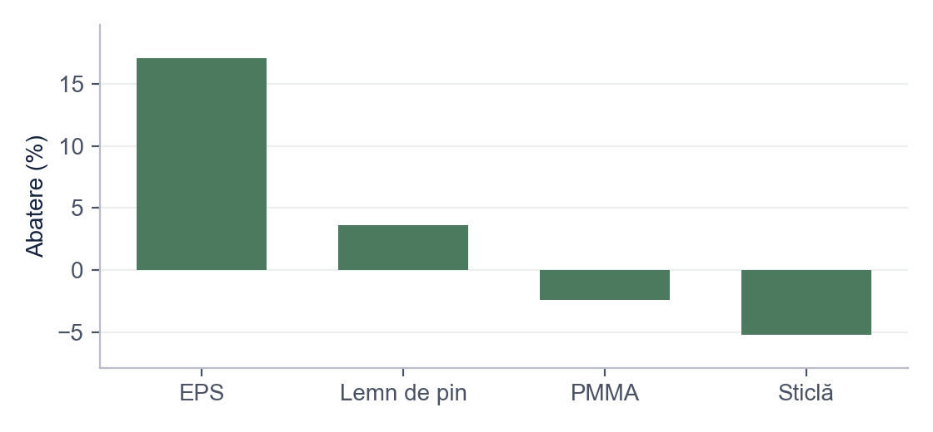
Figura 8. Abaterea valorii măsurate față de mijlocul intervalului de referință (%)
Sursa: Prelucrare proprie după Tabelul 9.

3.6. Discuția autorului: sursele de eroare
Semnul abaterilor nu este întâmplător, ci urmează o regulă: materialele cu λ mic sunt supraestimate, iar cele cu λ mare sunt subestimate. Interpretăm această regulă prin două erori sistematice care nu apar în bugetul de incertitudine (Tabelul 10).
La EPS puterea este foarte mică (0,385 W), iar proba este groasă, deci o parte relativ mare a căldurii se pierde lateral; relația (1.3) atribuie toată puterea probei și supraestimează λ. La sticlă, ΔT este de numai 5 K, iar salturile de temperatură de la interfețele cu încălzitorul și cu placa rece sunt incluse în ΔT măsurat, ceea ce subestimează λ. Propunem ca la o reluare a experimentului termocuplurile să fie fixate direct pe fețele probei, iar pentru izolatori să se folosească un inel de gardă încălzit separat, la aceeași temperatură cu încălzitorul.
Tabelul 10. Sursele de eroare sistematică identificate de autor
Sursa | Efectul asupra lui λ | Cel mai afectat material | Cum poate fi redusă
Pierderi laterale de căldură | Supraestimare (nu toată puterea trece prin probă) | EPS (putere mică, probă groasă) | Inel de gardă încălzit separat; probe mai subțiri
Rezistența termică de contact | Subestimare (ΔT măsurat include salturile de la interfețe) | Sticlă (λ mare, ΔT mic) | Pastă termoconductoare; termocupluri pe fețele probei
Etalonarea termocuplurilor | Eroare sistematică pe ΔT | Sticlă | Etalonare în același punct, în baie termostatată
Umiditatea probei | Supraestimare la lemn | Lemn de pin | Uscarea și cântărirea probei înainte de măsurare
Sursa: Analiza autorului.

Concluzii
• Montajul realizat permite determinarea conductivității termice pentru materiale cu λ între 0,04 și 0,9 W/(m·K), cu o incertitudine extinsă de 1,6–5,2%.
• Valorile obținute pentru lemnul de pin (0,1295 ± 0,0028), PMMA (0,1854 ± 0,0051) și sticlă (0,853 ± 0,044 W/(m·K)) se încadrează în intervalele de referință.
• Măsurătoarea la mai multe puteri confirmă dependența liniară din legea lui Fourier (R² = 0,9996).
• Diferența de temperatură este principala sursă de incertitudine, iar pierderile laterale și rezistența de contact explică abaterile sistematice de la EPS și sticlă.
Dezvoltări ulterioare: un inel de gardă cu reglaj separat de temperatură, termocupluri montate pe fețele probei și măsurători la mai multe temperaturi medii, pentru a studia dependența λ(T).

Bibliografie
[1] F. P. Incropera, D. P. DeWitt, T. L. Bergman și A. S. Lavine, Fundamentals of Heat and Mass Transfer, ed. a 7-a (Wiley, Hoboken, 2011).
[2] JCGM 100:2008, Evaluation of measurement data – Guide to the expression of uncertainty in measurement (GUM) (BIPM, Sèvres, 2008).
[3] ISO 8302:1991, Thermal insulation – Determination of steady-state thermal resistance and related properties – Guarded hot plate apparatus (ISO, Geneva, 1991).
[4] M. Ionescu, Lucrări practice de fizică moleculară și căldură (Editura Exemplu, Iași, 2019).
[5] A. Rusu și C. Tudose, „Măsurarea conductivității termice a materialelor izolante cu un montaj didactic”, Revista de Fizică Aplicată 12, 45–53 (2022).
[6] J. R. Taylor, An Introduction to Error Analysis, ed. a 2-a (University Science Books, Sausalito, 1997).

Anexa 1. Scriptul de prelucrare a datelor
import numpy as np

D, d = 0.1000, 0.0050 # m (proba de PMMA)
A = np.pi * D**2 / 4 # 7,854e-3 m^2
U = np.array([6.95, 6.97, 6.93, 6.94, 6.94]) # V
I = np.array([0.463, 0.463, 0.465, 0.463, 0.464]) # A
dT = np.array([10.9, 11.1, 11.1, 11.0, 11.2]) # K

lam = U * I * d / (A * dT) # relatia (1.3)
m, s = lam.mean(), lam.std(ddof=1)

r = {'A': s / np.sqrt(5) / m, # tip A
'P': np.hypot(0.003, 0.005), # U si I
'd': 0.02e-3 / d,
'Aria': 2 * (0.1e-3 / np.sqrt(3)) / D,
'dT': 0.12 / dT.mean()}
rc = np.sqrt(sum(v**2 for v in r.values())) # relatia (2.1)
print(f'lambda = {m:.4f} +/- {2 * rc * m:.4f} W/(m K), k = 2')
Rezultatul scriptului: λ = 0,1854 ± 0,0051 W/(m·K), k = 2. Pentru celelalte probe se schimbă grosimea și citirile.

Bonus: același paragraf, înainte și după corectare
Fragmentul de mai jos este scris intenționat cu greșelile pe care le întâlnim des în lucrările experimentale de Fizică. Dedesubt este aceeași idee după corectare.
VARIANTA INIȚIALĂ
Am masurat conductivitatea la plexiglas si a iesit 0.18536868 W/mK, deci foarte aproape de valoarea din carte, asa ca experimentul a fost precis. Erorile au fost mici, cum se vede din grafic. La polistiren a iesit putin mai mare dar asta e din cauza erorilor de masura.
VARIANTA CORECTATĂ
Pentru proba de PMMA s-a obținut λ = 0,1854 ± 0,0051 W/(m·K) (k = 2), valoare care se încadrează în intervalul de referință de 0,17–0,21 W/(m·K) [1]. Incertitudinea extinsă relativă, de 2,7%, provine în principal din diferența de temperatură (Tabelul 8). Valoarea obținută pentru EPS depășește intervalul de referință cu aproximativ 0,001 W/(m·K); abaterea are un semn constant și este atribuită pierderilor laterale de căldură, o eroare sistematică ce nu este inclusă în bugetul de incertitudine.
CE AM CORECTAT
1. Am pus diacriticele (ș, ț cu virgulă), obligatorii în lucrare.
2. Rezultatul are un număr rezonabil de cifre, virgulă zecimală, unitatea scrisă corect, W/(m·K), și incertitudinea extinsă cu factorul de acoperire.
3. „Valoarea din carte” a devenit un interval de referință cu sursa citată.
4. „Precis” și „erori mici” au devenit o incertitudine cuantificată, cu trimitere la bugetul de incertitudine.
5. „Din cauza erorilor de măsură” a devenit o explicație fizică: o eroare sistematică identificată, cu sensul ei.
Vrei aceeași corectare pentru lucrarea ta? licenta-disertatie-romania.com/contact

